ESCUELA SUPERIOR POLITECNICA DEL LITORAL
FACULTAD DE INGENIERIA EN ELECTRICIDAD Y COMPUTACION
LICENCIATURA EN REDES Y SISTEMAS OPERATIVOS
QoS & MULTICASTING
II TERMINO 2015-2016 SEGUNDA EVALUACION

NOMBRE: …………………………………………………………………SPT 8 2015

1.- Explique la función que realiza la técnica de RED (8 pts)

2. Explique la función que realiza la técnica de LFI (8 pts)

3. Explique QoS Pre-Classify (8 pts)

4. Explique los QoS SLA (8 pts)

4.Indique cuales son los protocolos VPN soportados en QoS Preclasify (4 pts)

4. Explique brevemente que es AutoQoS, y que podemos (4 pts)

5. LLQ ha sido configurado para proveer un alto throughput de paquetes VoIP, sin embargo el tráfico VoIP está experimentando jitter y delay. Cuál técnica QoS debería ser configurada en el enlace WAN para permitir que los paquetes de voz sean transmitidos tan pronto como llegan a las colas? Justifique su respuesta (10 puntos)
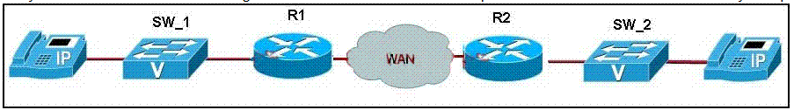

- PQ
- CQ
- WRED basado en flujo
- LFI

6.- ¿En la siguiente captura es factible una óptima comunicación para VoIP, de acuerdo a los parámetros de la figura y por qué? (10 pts)

Reply from 98.138.252.30: bytes=32 time=113ms TTL=44
Reply from 98.138.252.30: bytes=32 time=142ms TTL=46
Reply from 98.138.252.30: bytes=32 time=199ms TTL=45
Reply from 98.138.252.30: bytes=32 time=110ms TTL=45
Reply from 98.138.252.30: bytes=32 time=121ms TTL=45
Reply from 98.138.252.30: bytes=32 time=124ms TTL=45
Reply from 98.138.252.30: bytes=32 time=137ms TTL=46

